Guía de Trabajo 3° Básico
Ciencias Naturales – Educación Física
Semana 15

O.A (Ciencias): Describir el proceso de polinización y los tipos de fruto.
O.A (Ed. Física): Estimular la creatividad creando un juego recreativo familiar.
Padres y apoderados, dentro de sus posibilidades, solicito enviar al correo cienciasnaturales.cnt@gmail.com, fotos sobre el avance de los estudiantes en las guías/trabajos de ciencias de la semana 15. Lo mismo en caso de dudas con actividades de las guías.
.
Polinización.
Es el proceso por el cual las plantas con flor transmiten el polen presente en los estambres a través de insectos (abejas) al pistilo de las plantas. Existen diferentes agentes polinizadores, o quienes llevan el polen, estos aparte de los insectos, puede ser el viento o aves.

Proceso de formación del fruto:
Completa la ficha con los conceptos que faltan (semillas – pistilo – ovario – polen)

Tipos de fruto:
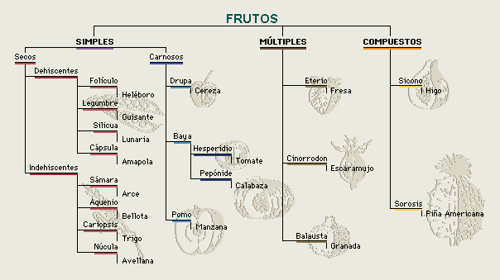
Vamos a investigar…
Busca y dibuja en tu cuaderno los medios de dispersión de las semillas, puedes usar de ayuda la página 145 de tu texto de estudios.

Estimados Padres y Apoderados:
Como parte del proceso de aprendizaje, es necesario para los profesores conocer el avance de sus estudiantes, para así poder conocer qué dificultades están teniendo y resolver cómo ayudarlos a alcanzar los objetivos.
Es por esta razón que solicito, en la medida de lo posible, hacer llegar las Guías de Trabajo realizadas hasta el momento, por medio de fotografías a mi correo electrónico educacionfisica.cnt@gmail.com indicando en el “asunto” nombre y curso.
1.- Crea un juego que puedas compartir y jugar con tu familia. Puede ser del tipo que quieras: Juego de mesa, tablero, cartas, en movimiento, mímicas, memorice, desafíos, dados, etc.
2.- Inventa un nombre para este juego. Escribe las instrucciones y los materiales que vas a necesitar.
3.- Tomate una fotografía para el recuerdo o crea un video. Compártelo conmigo a mi correo electrónico.

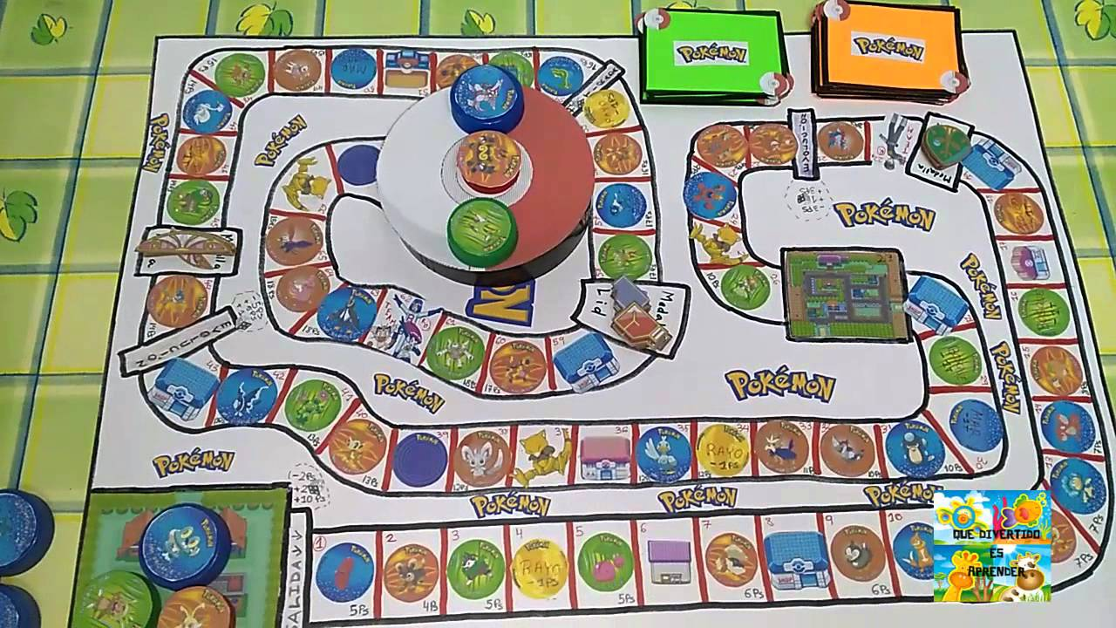
4.- Lo más importante es divertirse y seguir jugando en el hogar. Espero disfrutes esta actividad con toda tu familia. Te dejo unos ejemplos. Un abrazo tío Cristóbal


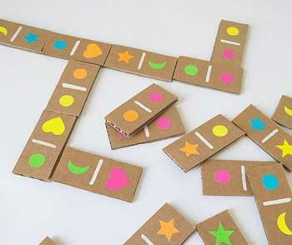

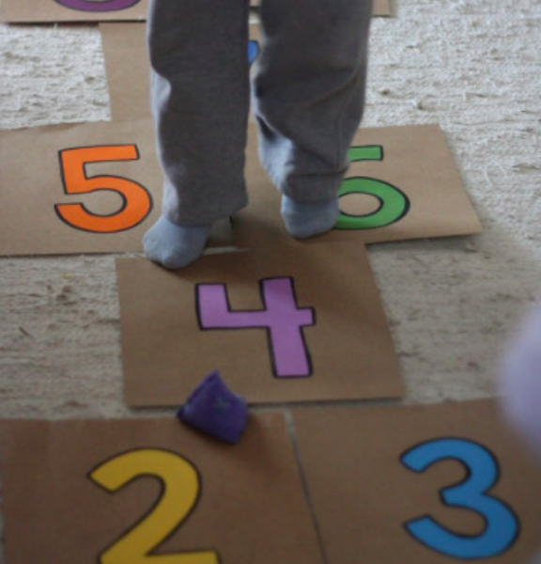
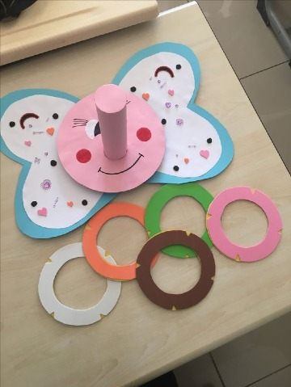




Importante: Esta guía es fundamental para el desarrollo integral del estudiante; te invito a revisar otras actividades en nuestra plataforma de instagram tallerescnt (recuerda enviar en mensaje nombre del alumno y curso para ser aceptado).

